**TUTORIEL 3**

***LA VACHE A TRAIRE***

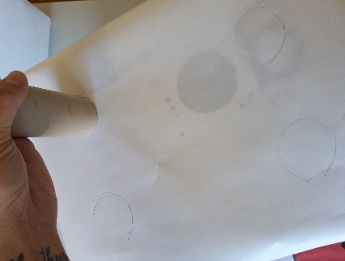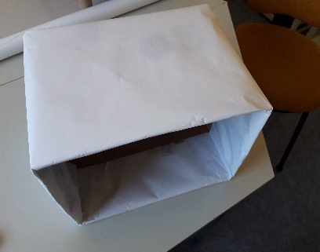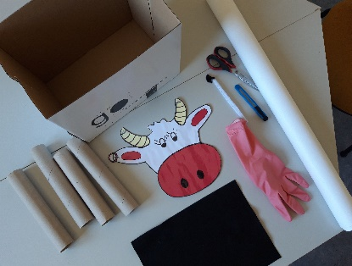

1. A l’aide des rouleaux d’essuie-tout, tracez 5 cercles sur un des côtés de la boite
2. Emballez votre boîte avec du papier (type cadeau) de la couleur de votre choix
3. Après avoir créé votre tête de vache, rassembler le matériel nécessaire

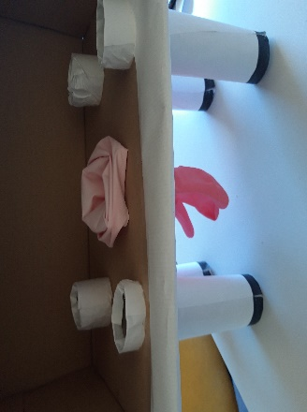

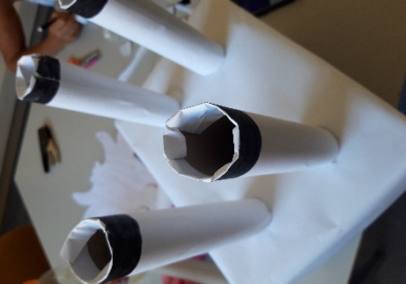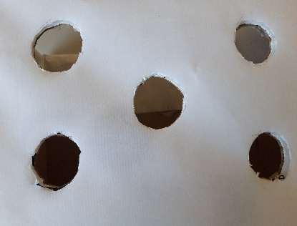

1. Découper les 5 cercles avec un cutter
2. Après avoir emballer et décorer les rouleaux d’essuie-tout, insérez-les dans les 4 cercles latéraux
3. Dans le cercle du milieu, agrafez un gant de ménage de façon à reproduire le pis de la vache

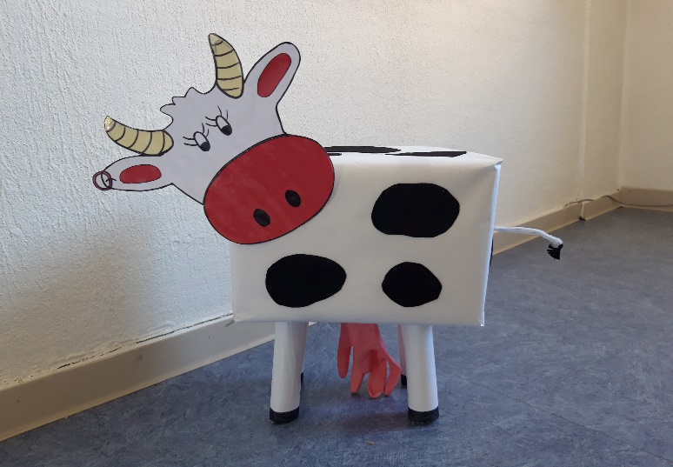

1. Accrochez la tête de la vache au verso de la boîte et décorer-là a votre guise.

**C’est prêt !**